**TRƯỜNG CAO ĐẲNG NGHỀ ĐÀ NẴNG**

#### DANANG VOCATIONAL TRAINING COLLEGE

**----------o0o----------**



**Báo Cáo**

**QUẢN LÝ NHÂN SỰ**

|  |  |  |
| --- | --- | --- |
| Giáo viên hướng dẫn | **:** | ThS. Đặng Quý Linh |
| Sinh viên thực hiện | **:** | Lê Tiến Đạt |
| Lớp | **:** | 21CNTT1B |
| Môn | **:** | Xây dựng ứng dụng quản lý |

**LỜI CẢM ƠN**

Để hoàn thành bài báo cáo này , em xin chân thành và cảm ơn cô đã giúp đỡ em trong thời gian vừa qua. Với vốn kiến thức được tiếp thu trong qua trình học tập không chỉ là nền tảng trong quá trình học tập mà đó còn là hành trang để em trở thành một người lập trình viên trong tương lai.

Mặc dù có cố gắng nhiều trong quá trình học tập song do thời gian có hạn nên đề tài này không tránh khỏi những thiếu sót. Em rất mong nhận được sự đánh giá của cô để bài báo cáo của em được hoàn thiện hơn.

Cuối cùng em xin kính chúc cô dồi dào sức khoẻ , thành công trong sự nghiệp cao quý.

Em xin chân thành cảm ơn.

# **LỜI MỞ ĐẦU**

Trong thời đại ngày nay, khi mà ứng dụng di động đã trở thành một phần không thể thiếu của cuộc sống hàng ngày, việc phát triển các ứng dụng di động hiệu quả và mạnh mẽ là một nhiệm vụ hết sức quan trọng. React Native, một công nghệ phát triển ứng dụng di động độc đáo, đã nổi lên như một lựa chọn hàng đầu cho các nhà phát triển trên khắp thế giới.

React Native không chỉ giúp chúng ta xây dựng ứng dụng di động đa nền tảng một cách dễ dàng, mà còn mang lại trải nghiệm người dùng tuyệt vời với hiệu suất ổn định và giao diện thân thiện. Với khả năng chia sẻ mã nguồn giữa các nền tảng di động khác nhau, React Native giúp tiết kiệm thời gian và công sức đáng kể trong quá trình phát triển ứng dụng.

Trong buổi học/bài viết này, chúng ta sẽ học về các khái niệm cơ bản của React Native, cách thiết lập môi trường phát triển, và làm thế nào để bắt đầu xây dựng ứng dụng di động đầu tiên của chúng ta. Qua các ví dụ thực tế và hướng dẫn chi tiết, chúng ta sẽ hiểu rõ hơn về cách sử dụng React Native để tạo ra những ứng dụng di động tuyệt vời và đáp ứng nhu cầu ngày càng cao của người dùng.

LỜI MỞ ĐẦU 3

DANH MỤC HÌNH 5

**Hình 1: Cài đặt node 8**

**Hình 2: Cài đặt môi trường git 9**

**Hình 3:Cài đặt môi trường expo-cli**

**Hình 3.1 cài đặt môi trường expo-cli thành công 9**

**Hình 4:Cài đặt máy ảo Xcode 10**

**Hình 5: Sơ đồ chức năng tìm kiếm sinh viên 11**

**Hình 6:Sơ đồ chức năng thêm điểm sinh viên 12**

**Hình 7: Sơ đồ chức năng xuất excel dữ liệu sinh viên 13**

CHƯƠNG 1:File HƯỚNG DẪN TUTORIAL LẬP TRÌNH ỨNG DỤNG REACTNATIVE 6

1.1. Giới thiệu 6

1.2. Khảo sát 6

1.3 Hiện trạng. 6

1.4.Tồn tại. 6

1.5. Yêu cầu đối với hệ thống 6

2. Các chức năng cần quản lý trong hệ thống thông tin 6

a. Cập nhật 7

b. Thống kê 7

CHƯƠNG 2 CÀI ĐẶT VÀ TẠO MÔI TRƯỜNG DỮ ÁN REACT NATIVE 8

1. CÁC BƯỚC CÀI ĐẶT ĐỂ CHẢY MÔI TRƯỜNG 8
2. TẠO DỮ ÁN REACT NATIVE VÀ CHẢY DEMO 8

CHƯƠNG 3 :TRIỄN KHAI VÀ LẬP TRÌNH DỮ ÁN REACT NATIVE 12

3.1. Thiết kế cơ sở dữ liệu 12

a.hiện thị danh sách môn học

b.thêm môn học

c. sửa môn học

d. xoá môn học .

CHƯƠNG 4: KẾT LUẬN VÀ HƯỚNG PHÁT TRIỂN 15

4.1. Kết luận: 15

4.1.1. Các chức năng của dự án đã làm được: 15

4.1.2. Hạn chế: 15

4.2. Hướng phát triển: 15

**DANH MỤC HÌNH**

**Hình 1: Cài đặt node 8**

**Hình 2: Cài đặt môi trường git 9**

**Hình 3:Cài đặt môi trường expo-cli**

**Hình 3.1 cài đặt môi trường expo-cli thành công 9**

**Hình 4:Cài đặt máy ảo Xcode 10**

**Hình 5: Sơ đồ chức năng tìm kiếm sinh viên 11**

**Hình 6:Sơ đồ chức năng thêm điểm sinh viên 12**

**Hình 7: Sơ đồ chức năng xuất excel dữ liệu sinh viên 13**

**CHƯƠNG 1: File Hướng dẫn Tutorial lập trình ứng dụng**

**REACT NATIVE**

* 1. **Giới thiệu**

React Native là framework giúp lập trình viên viết ứng dụng Native chỉ bằng

Javascript. Đúng vậy, chỉ đơn giản là Javascript, React Native phủ nhận định nghĩa

về ứng dụng native ở đoạn trên

Sự ra đời của React Native giúp cho lập trình viên web có thể viết ứng dụng

native để khắc phục các điểm yếu của ứng dụng web và hybrid. Và nhờ đó, chỉ với

một kỹ sư thành thạo javascript, bạn có thể chiến đấu trên mọi mặt trận web,

desktop, server và bây giờ là mobile. Điều này không những có lợi cho lập trình

viên web mà nó giúp cho các doanh nghiệp phát triển sản phẩm đầu cuối với ít

nhân lực hơn.

- Khi xây dựng React Native, điều tuyệt vời là đã được tích hợp tính năng Live

Reload tương tự tính năng Hot Replacement Module trong Webpack. Tính năng

Live Reload khác tính năng Reload, trong khi Live Reload chỉ tải lại chức

năng/tập tin nào thay đổi, thì Reload sẽ tải lại toàn bộ mã nguồn. Ngoài ra, bạn

cũng dễ dàng debug javascript trong Chrome và Safari. Đối với những lỗi thuộc

Native thì phải cần đến XCode cho iOS hoặc Android Studio cho Android.

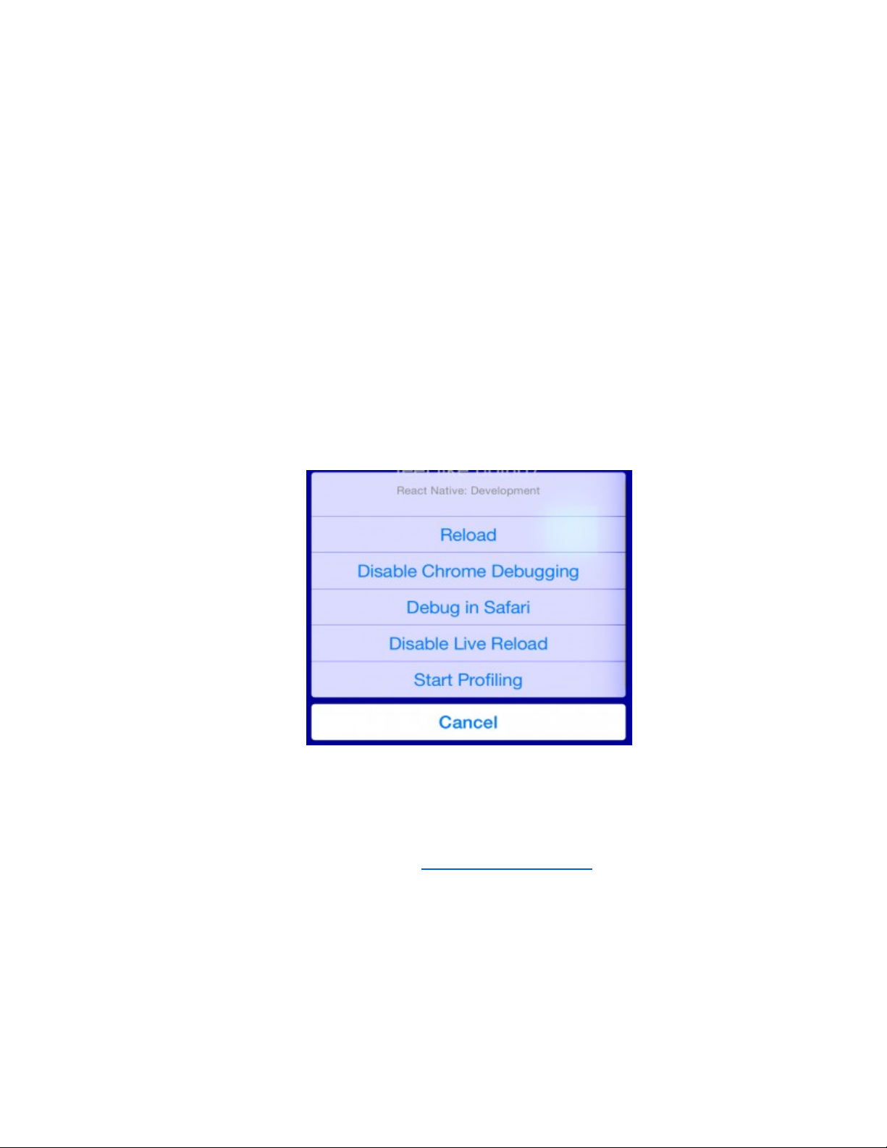

1. **Các chức năng cần quản lý trong hệ thống thông tin**
2. Tạo file word hướng dẫn từng bước (step by step): cách cài đặt, thiết lập môi trường chạy react native online, offline; các bước hướng dẫn làm ứng dụng to do list như hướng dẫn ở kênh youtube ZendVN:  
   <https://youtube.com/playlist?list=PLv6GftO355AtasIvXXJNXIs_H6v9KSUXC&si=wGJmzKqvtd7I-12T>
3. đặt tên điều khiển như trong hướng dẫn, có kèm code trong các bước hướng dẫn và hình chụp demo kết quả trong các bước
4. úp code lên github, nộp file word kèm link git và hình chụp demo

**CHƯƠNG 2: CÀI ĐẶT VÀ TẠO MÔI TRƯỜNG DỮ ÁN REACT NATIVE**

* Cài đặt và thiết lập môi trường react native trên Macbook bằng cách hướng dẫn từng bước như sau:

1. Các bước cài đặt để chảy môi trường react native

Bước 1. Cài đặt ứng dụng Visual Studio code để có thể kết nối dữ liệu và máy ảo JDK .

Bước 2. Cài đặt Nodejs phiên bản Windown INSTALL : 64bit/ARM64

* Và xem chúng ta đã cài đặt được hay chưa kiểm tra bằng câu lệnh
  + Nhấn cùng lúc command + space = gõ terminal và kiểm tra bằng câu lệnh : node -v ( để hiện ra được version và thành công ) 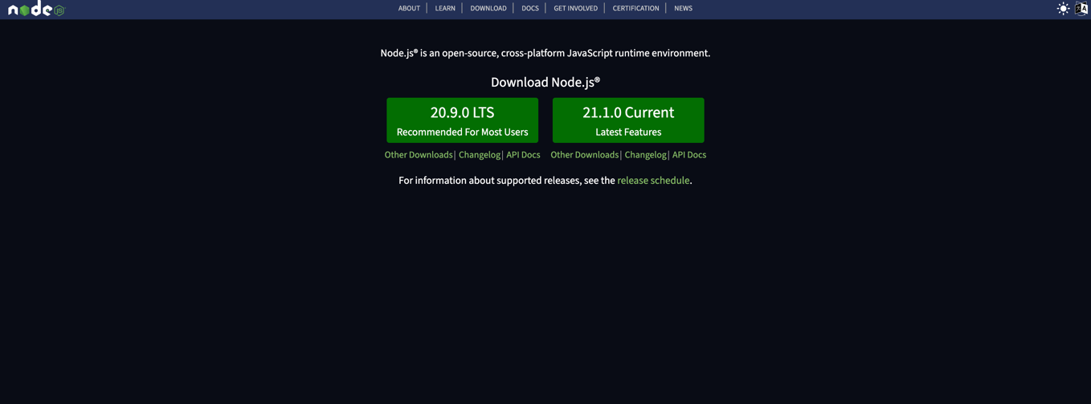

Hình 1. Cài đặt node

Bước 3. Cài đặt git phiên bản 2.42.1

* Và xem chúng ta đã cài đặt được hay chưa kiểm tra bằng câu lệnh
  + Nhấn cùng lúc command + space = gõ terminal và kiểm tra bằng câu lệnh : git ( để hiện ra được version và thành công )

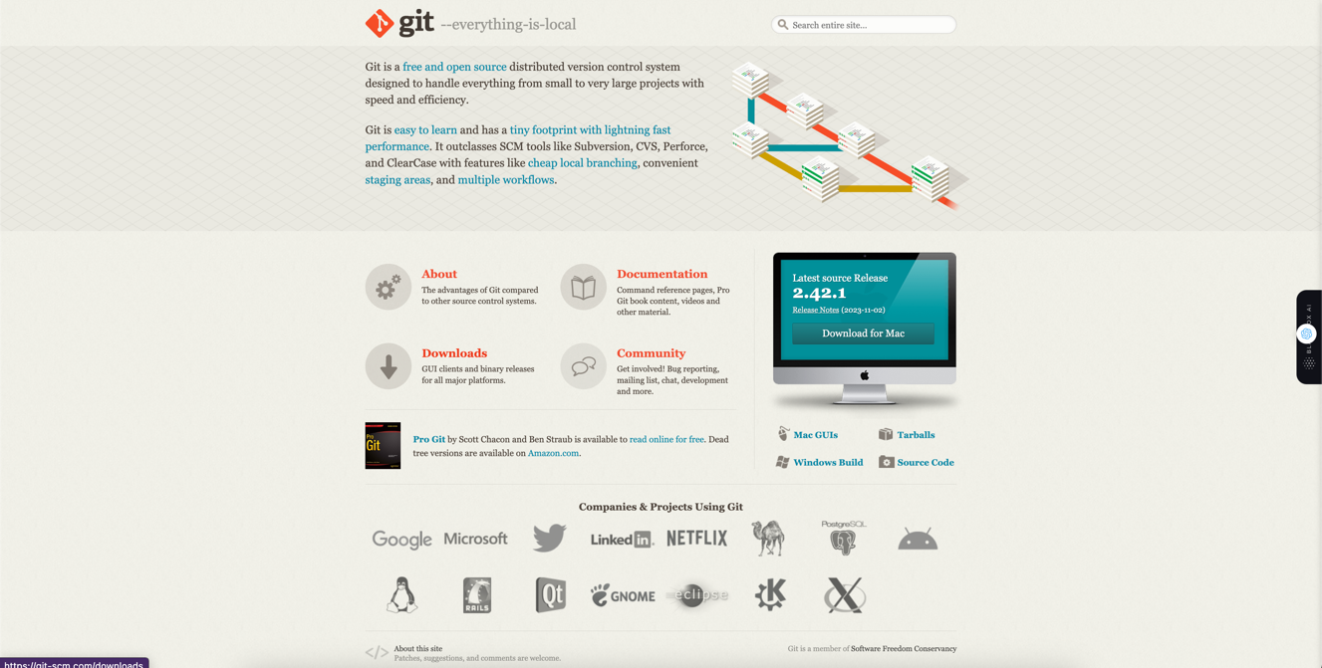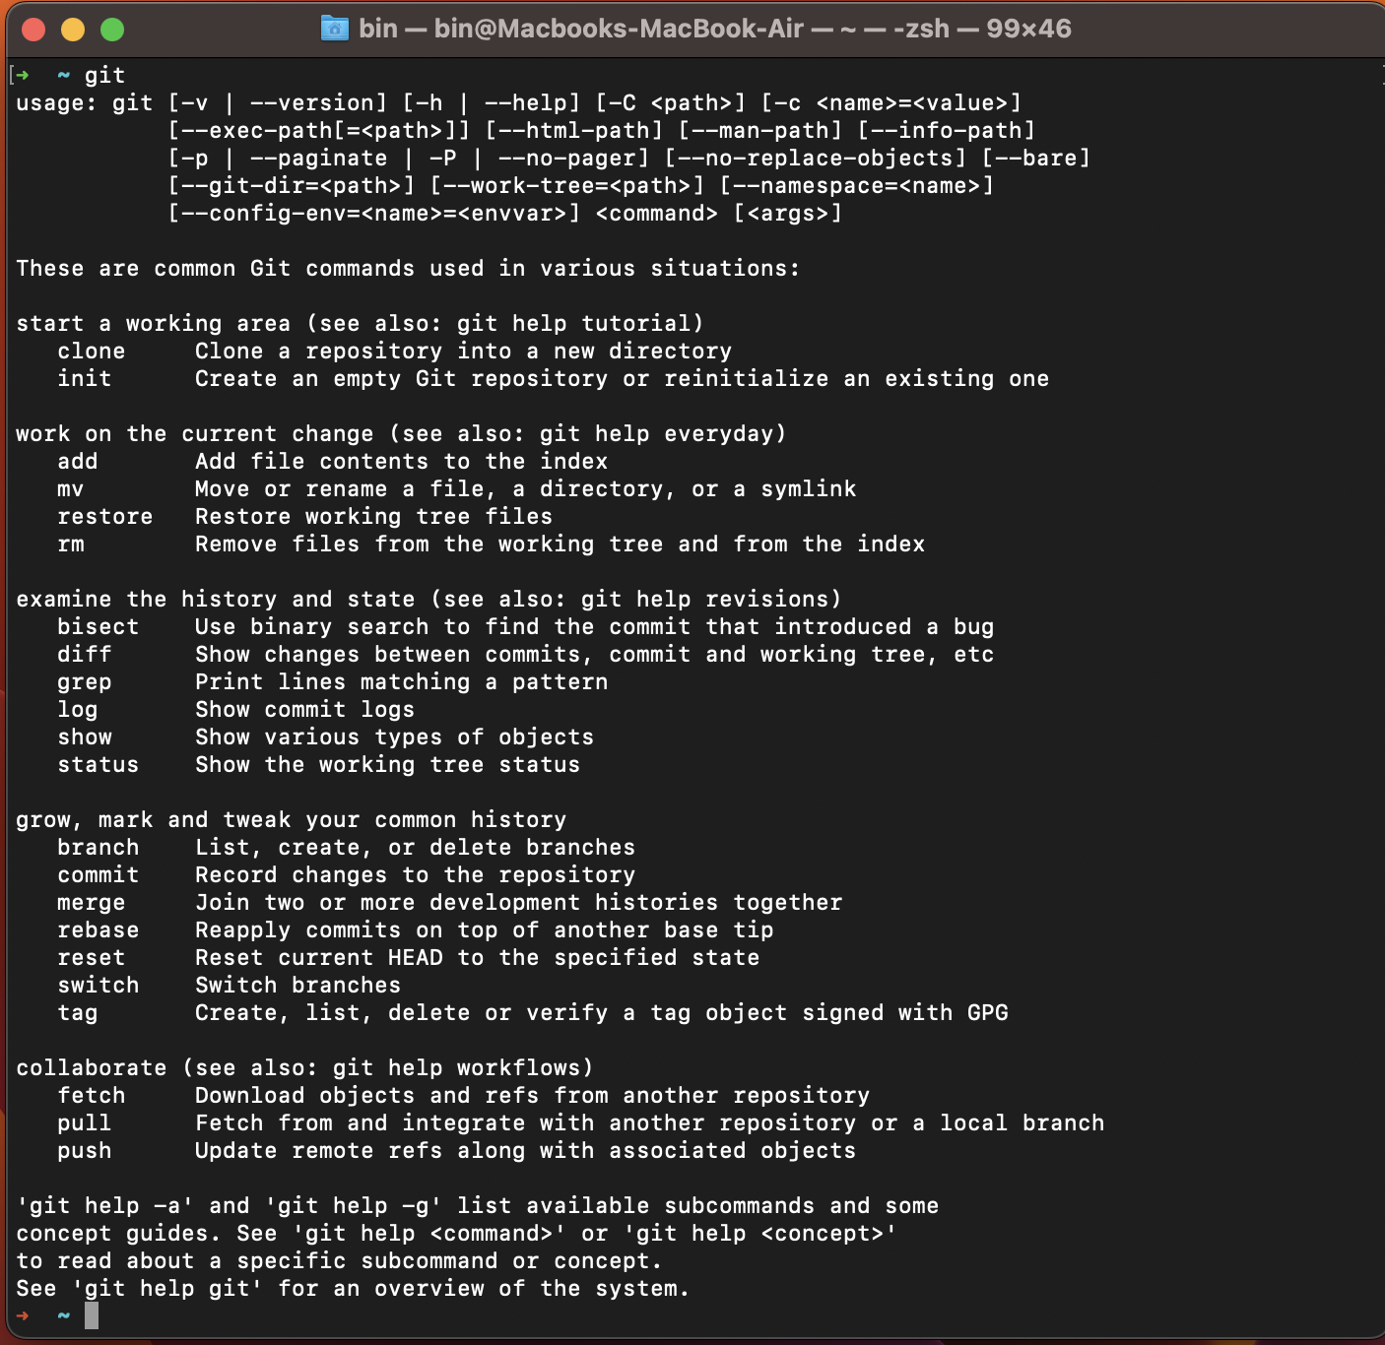

Hình 2. Cài đặt môi trường git

Bước 4. Cài đặt EXPO. EXPO là một công cụ mã nguồn mở và miễn phí được xây dựng xung quanh React Native để giúp bạn xây dựng các dự án iOS và Android bằng JavaScript và React.

* Mở Terminal và gõ câu lệnh : npx create-expo-app todoList ( tên bạn muôn đặt ) 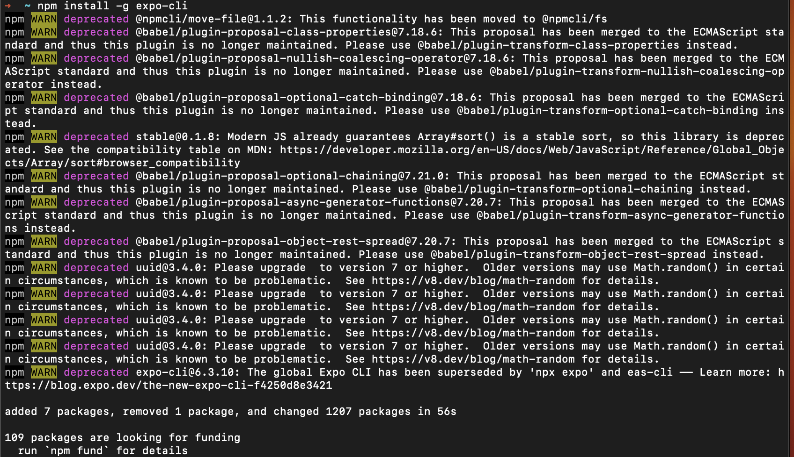

Hình 3. Cặt đặt môi trường expo-cli

* Kiểm tra môi trường cài đặt thành công
  + Gõ câu lệnh: expo –version

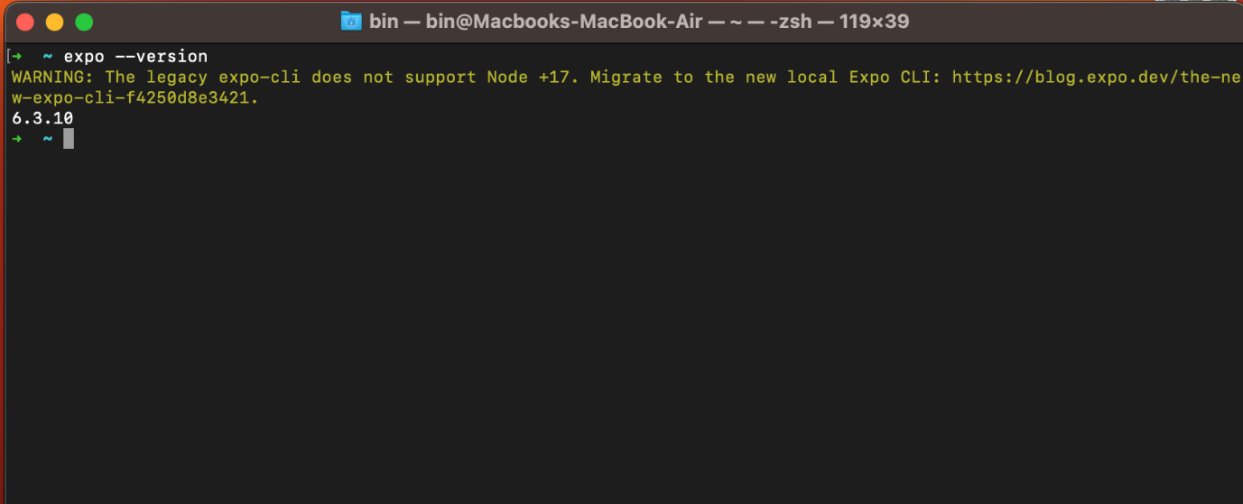

Hình 3.1. Cặt đặt môi trường expo-cli thành công

1. Tạo dữ án REACT NATIVE và chạy demo

Bước 1. Để có thể dữ án chúng ta có thể gõ câu lệnh bằng cách.

+ mở Terminal gõ câu lệnh : expo init ( tên bạn muốn tạo cho dữ án)

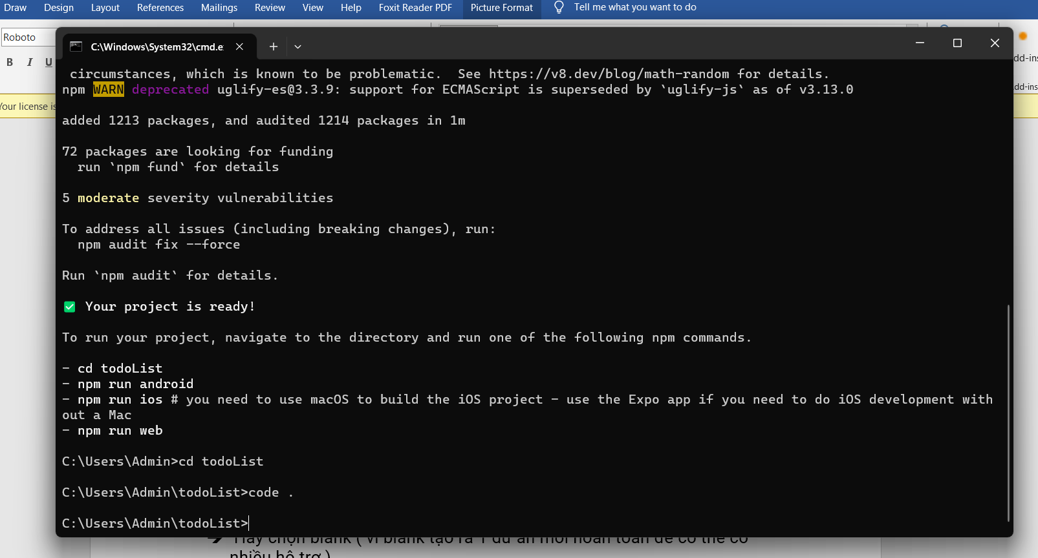Hình 5. Cài đặt dữ án

* Hãy chọn blank ( vì blank tạo ra 1 dữ án mới hoàn toàn để có thể có nhiều hộ trợ )

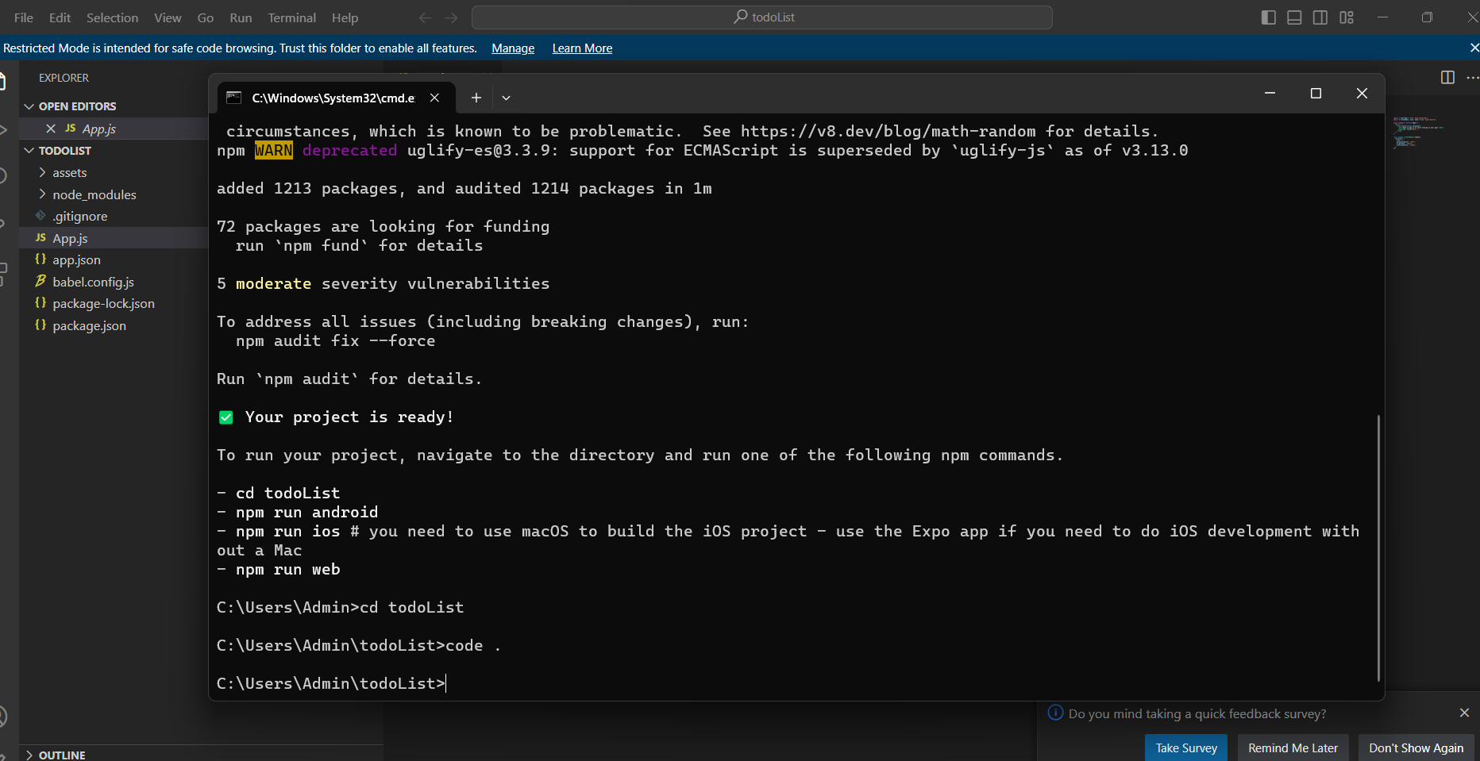

Hình 5.1. Cài đặt dữ án thành công

Bước 3. Mở visual studio code -> mở file dữ án vừa mới tạo ( todolist )

* Chảy câu lệnh npm start và chúng ta sẽ được.

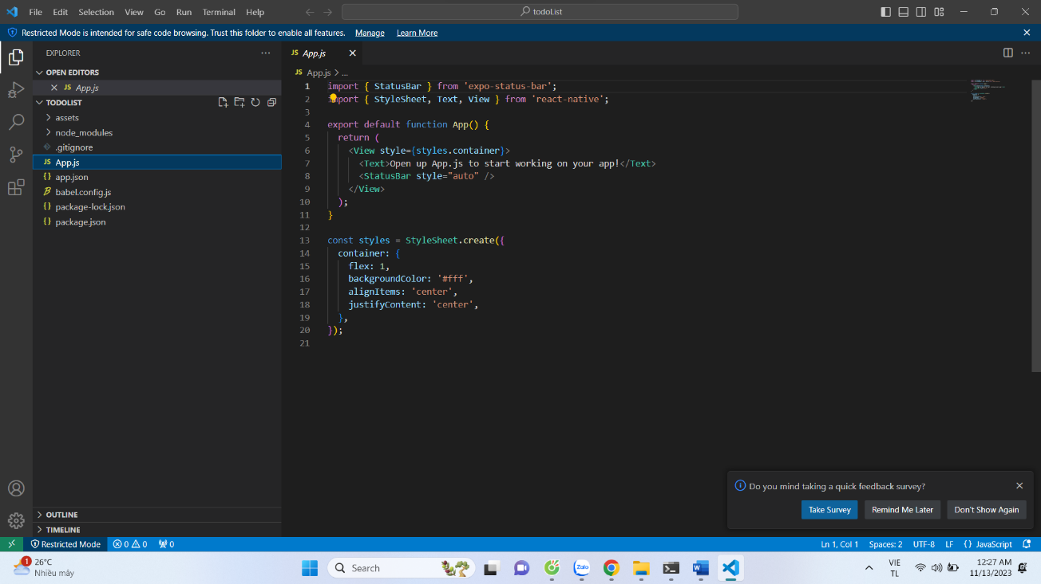

Hình 7. Chạy dữ án

* Code chảy demo: 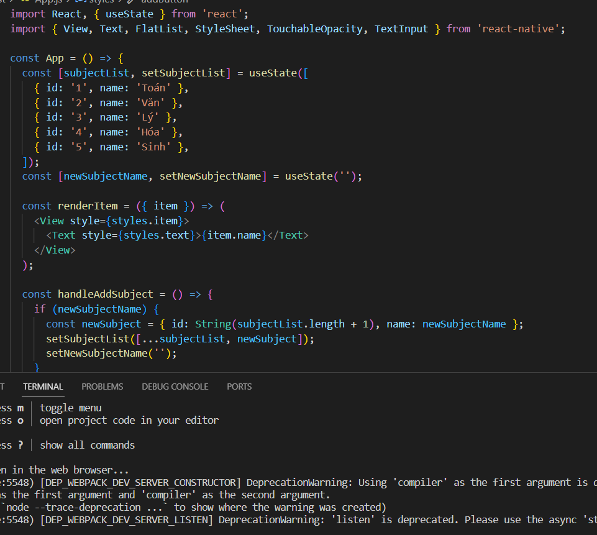

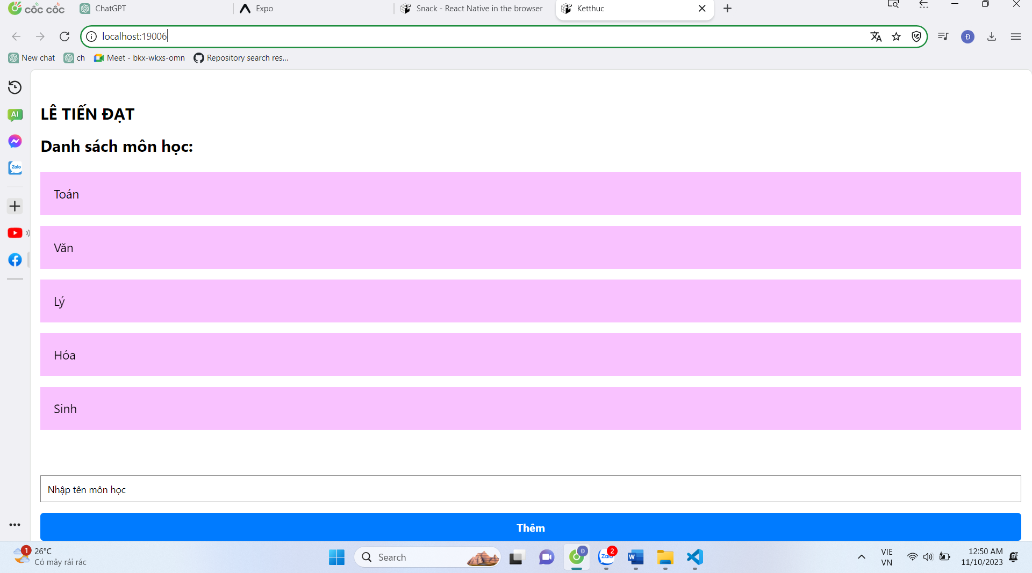

-Sửa todoList

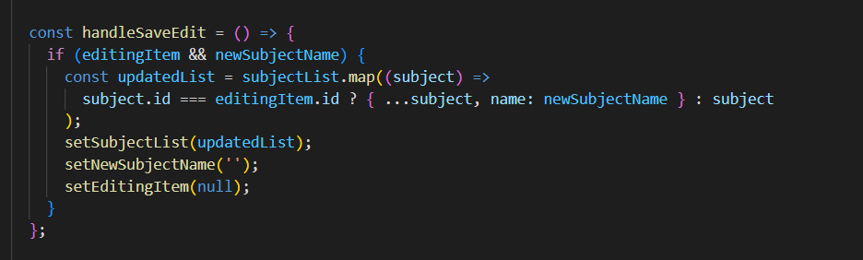

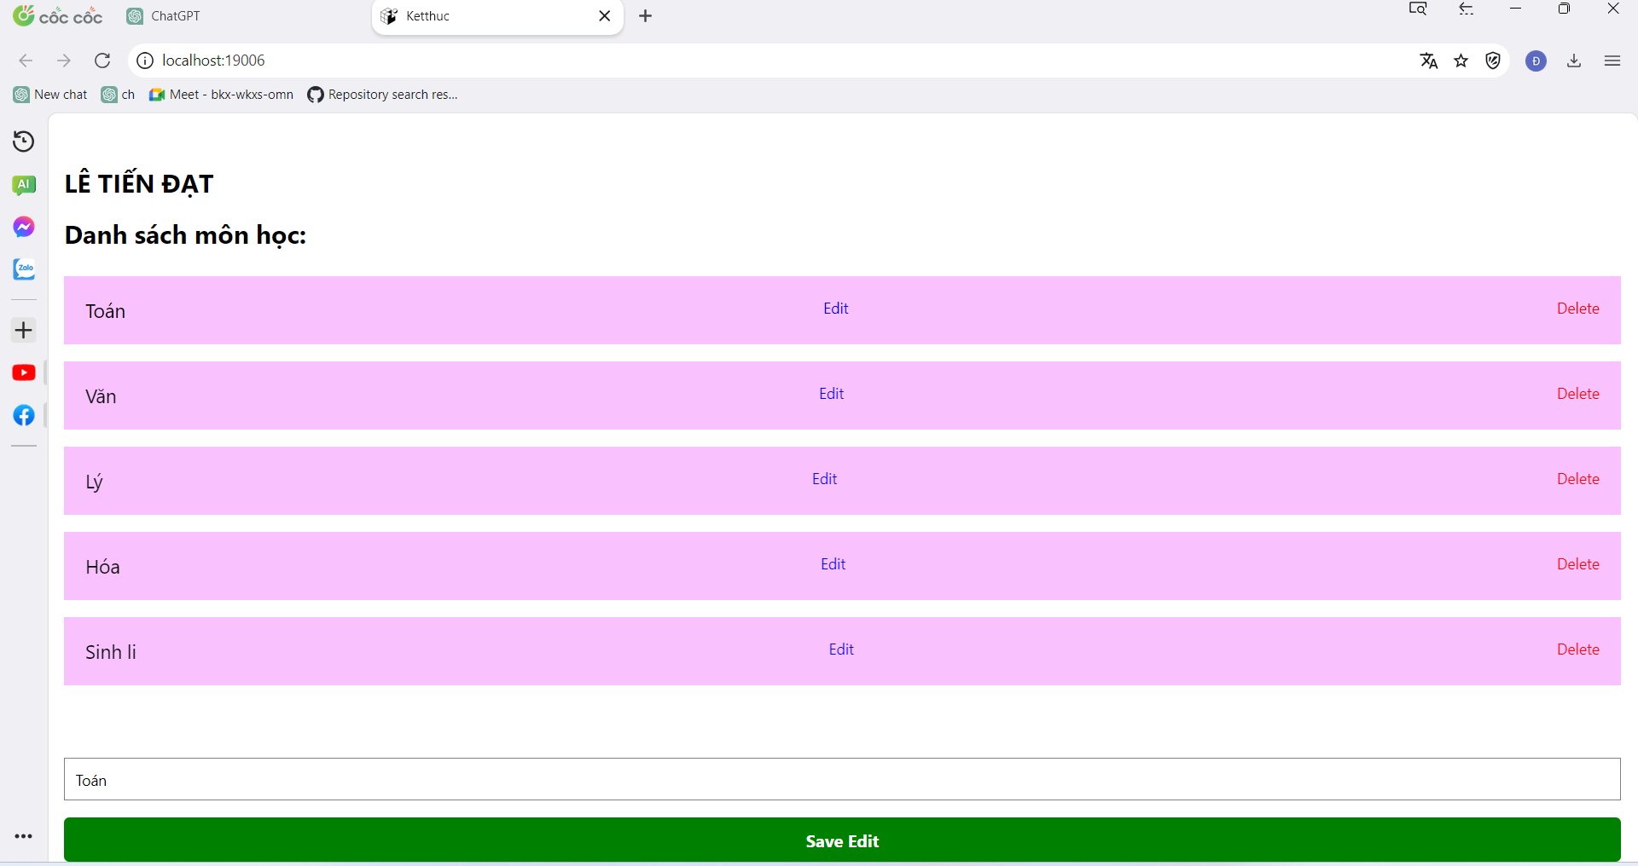

-Xóa todoList

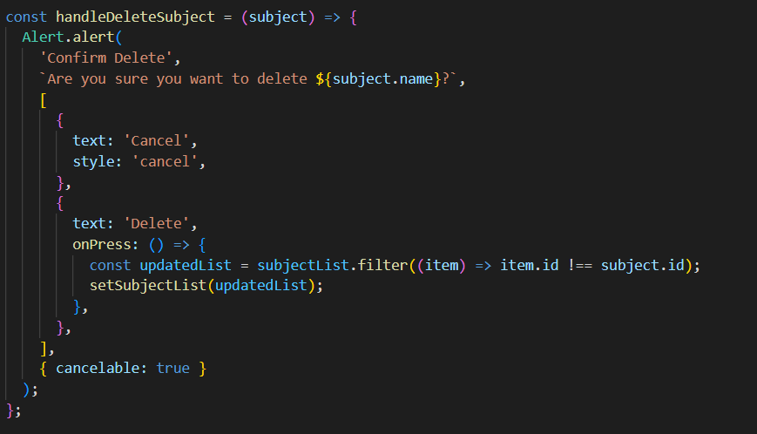

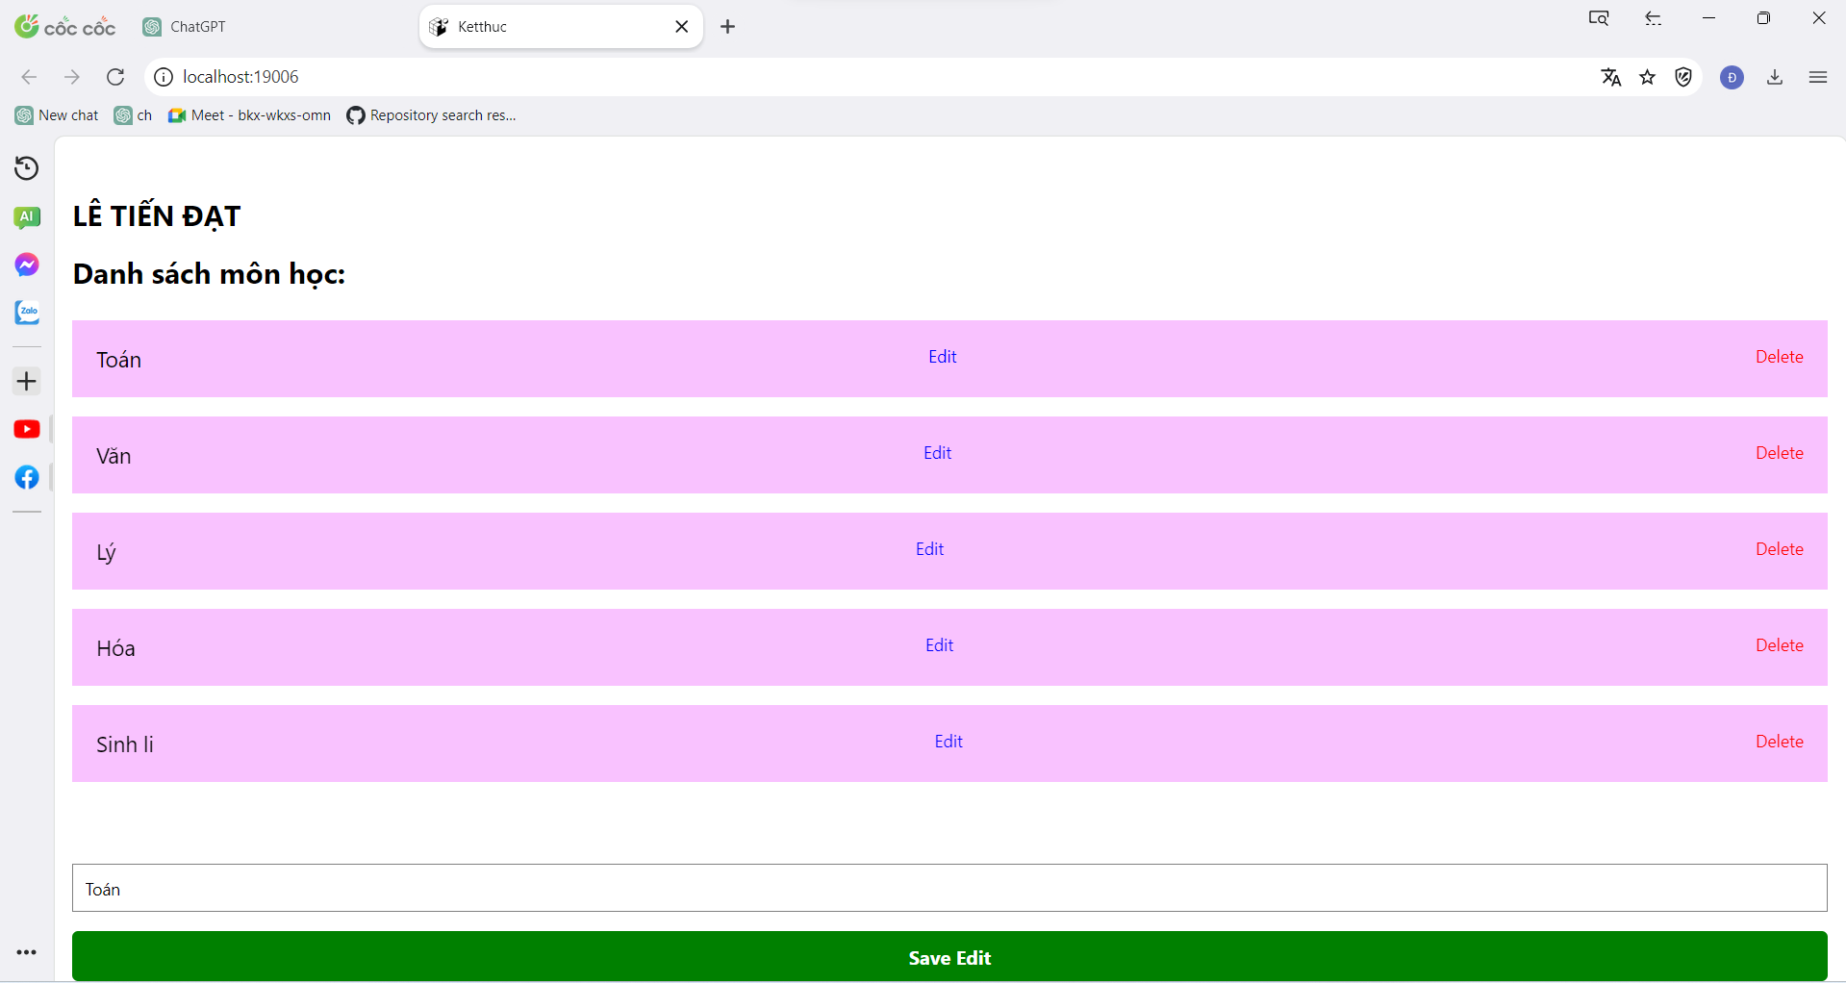

**CHƯƠNG 4: KẾT LUẬN VÀ HƯỚNG PHÁT TRIỂN**

**4.1. Kết luận:**

Ưu điểm:

•Reactjs cực kì hiệu quả: Reactjs tạo ra cho chính nó DOM ảo – nơi

mà các component thực sự tồn tại trên đó. Điều này sẽ giúp cải thiện

hiệu suất rất nhiều. Reactjs cũng tính toán những thay đổi nào cần

cập nhật len DOM và chỉ thực hiện chúng. Điều này giúp Reactjs

tránh những thao tác cần trên DOM mà nhiều chi phí.

•Reactjs giúp việc viết các đoạn code JS dễ dàng hơn: Nó dung cú

pháp đặc biệt là JSX (Javascript mở rộng) cho phép ta trộn giữa code

HTML và Javascript. Ta có thể them vào các đoạn HTML vào trong

hàm render mà không cần phải nối chuỗi. Đây là đặc tính thú vị của

Reactjs. Nó sẽ chuyển đổi các đoạn HTML thành các hàm khởi tạo

đối tượng HTML bằng bộ biến đổi JSX.

•Nó có nhiều công cụ phát triển: Khi bạn bắt đầu Reactjs, đừng quên cài đặt

ứng dụng mở rộng của Chrome dành cho Reactjs. Nó giúp bạn debug code

dễ dàng hơn. Sau khi bạn cài đặt ứng dụng này, bạn sẽ có cái nhìn trực tiếp

vào virtual DOM như thể bạn đang xem cây DOM thông thường.

•Render tầng server: Một trong những vấn đề với các ứng dụng đơn

trang là tối ưu SEO và thời gian tải trang. Nếu tất cả việc xây dựng và

hiển thị trang đều thực hiện ở client, thì người dung sẽ phải chờ cho

trang được khởi tạo và hiển thị lên. Điều này thực tế là chậm. Hoặc

nếu giả sử người dung vô hiệu hóa Javascript thì sao? Reactjs là một

thư viện component, nó có thể vừa render ở ngoài trình duyệt sử dụng

DOM và cũng có thể render bằng các chuỗi HTML mà server trả về.

•Làm việc với vấn đề test giao diện: Nó cực kì dễ để viết các test case

giao diện vì virtual DOM được cài đặt hoàn toàn bằng JS.

•Hiệu năng cao đối với các ứng dụng có dữ liệu thay đổi liên tục, dễ dàng

cho bảo trì và sửa lỗi

- Nhược điểm:

•React chỉ là View Library nó không phải là một MVC framework như

những framework khác. Đây chỉ là thư viện của Facebook giúp render

ra phần view. Vì thế React sẽ không có phần Model và Controller, mà

phải kết hợp với các thư viện khác. React cũng sẽ không có 2-way

binding hay là Ajax.

•Tích hợp Reactjs vào các framework MVC truyền thống yêu cầu cần phải

cấu hình lại.

•React khá nặng nếu so với các framework khác. React có kích thước tương

tương với Angular (Khoảng 35kb so với 39kb của Angular). Trong khi đó

Angular là một framework hoàn chỉnh

•Khó tiếp cận cho người mới học Web